RAZISKOVALNA NALOGA

2. RAZRED

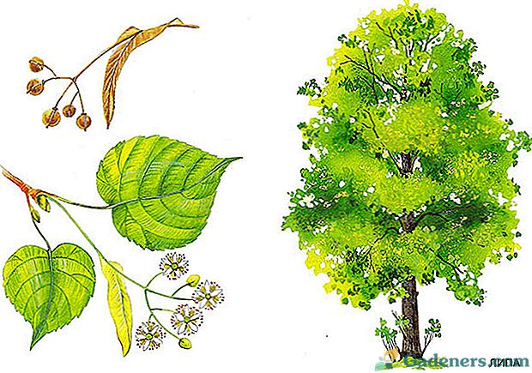
MOJE DREVO - LIPA

Ime in priimek:__________________
Razred: _______________________
- ZAKAJ LIPA?
________________________________________________________________________________________________________________

- OPAZOVANJE:
Datum opazovanja:
______________________
Kraj opazovanja:
______________________

Nariši ali prilepi fotografijo drevesa, ki si ga izbral za opazovanje.

- OBLIKA LISTNE PLOSKVE

igličast
črtalast
jajčast
srčast
pernato krpat
dlanasto krpat
dlanasto sestavljen

OBLIKA LISTNEGA ROBA
gladek
valovit
narezan
nazobčan
napiljen

4. Potipaj lubje drevesa in si ga natančno oglej z ročno lupo.

Lubje je: hrapavo gladko

Ali si na lubju opazil še kaj?
________________________________________________________

Na lubju in njegovih razpokah so drobne živali. DA NE

Če si jih našel, nariši skico.

Na lubju drevesa so mahovi, lišaji, glive. DA NE

Skiciraj rastline, ki si jih našel.

List papirja prisloni na deblo. Z mehkim svinčnikom drsaj po papirju in napravi odtis.

5. Izmeri in oceni.

Debelina debla pri tleh je:
________________________________________

Debelina debla v višini enega metra je:

________________________________________
Drevo je visoko približno:

_________________________________________

6. Opazuj življenje na drevesu.

Ali si opazil na drevesu živali? DA NE

Opažene vrste živali:
ptice
mravlje
pajki
hrošči
gosenice
drugo

Ali je na drevesu kakšno gnezdo? DA NE

7. Ali ima drevo cvetove?______________________________
Ali ima drevo plodove? _____________________________

8. UPORABA LIPOVEGA DREVESA:

________________________________________________________________________________________________________________________________________________________________________________________________________________________________________________________________________________________

9. DREVO V 4 LETNIH ČASIH

JESEN

ZIMA

POMLAD

POMLAD

POLETJE

